**Cài đặt server git trong mạng nội bộ**

**1, Cài đặt git-scm trên máy tính để sử dụng git**

+ Cài đặt tại đây <https://git-scm.com/downloads>

**2, Tạo SSH key**

[SSH](https://en.wikipedia.org/wiki/Secure_Shell)(Secure Shell) là một giao thức mạng dùng để thiết lập kết nối mạng một cách bảo mật.  
Khi làm việc với git, ssh sẽ giúp ta trong 2 việc:  
+ Bảo mật các kết nối của mình với server.  
+ Không phải nhập mật khẩu mỗi lần push code.

Thành phần chính của một SSH Key

Khi tạo ra một SSH Key, có 3 thành phần quan trọng như sau:

+ Public Key (dạng file và string) – File key này sẽ được gửi lên trên server của bạn.

+ Private Key (dạng file và string) – Bạn sẽ lưu file này vào máy tính, sau đó sẽ thiết lập để có thể login.

+ Keypharse (dạng string, cần ghi nhớ) – Mật khẩu để mở private key, khi đăng nhập vào server nó sẽ hỏi cái này.

Và một SSH Key bạn có thể sử dụng cho nhiều server khác nhau.

Tạo một SSH Key

Trong git-bash bạn gõ lệnh sau :

|  |
| --- |
| ssh-keygen |

Nó sẽ hỏi bạn muốn lưu private key này vào đâu, mặc định nó sẽ lưu vào C:\Users\username\.ssh

Bạn có thể để trống và Enter.

Tiếp tục nó sẽ hỏi bạn có muốn thiết lập keypharse không, nếu muốn thì nhập keypharse cần thiết lập vào rồi Enter.

Sau khi tạo xong, mặc định nó sẽ hiện ra thế này :

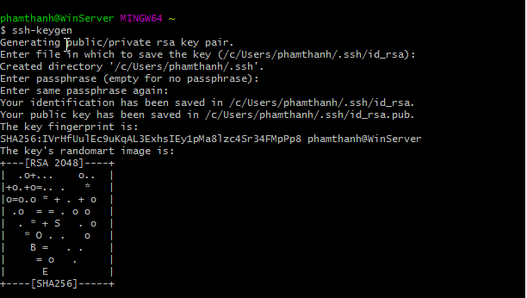

Như trên hình ví dụ thì đường dẫn public key và private key sẽ là **C:\Users\phamthanh\.ssh** .Trong đó bạn có thể thấy nó có ghi đường dẫn lưu file private key (id_rsa) và file public key có dạng (id_rsa.pub). Cái public key này chúng ta sẽ mang lên server.

**3, Cài đặt SSH server trên máy ảo**

Vào máy ảo và bắt đầu thiết lập

+ Cài đặt bitvise tại đây để cài đặt SSH server <https://www.bitvise.com/download-area>

+ Sau khi cài đặt xong thiết lập các thông số trong mục Open easy setting

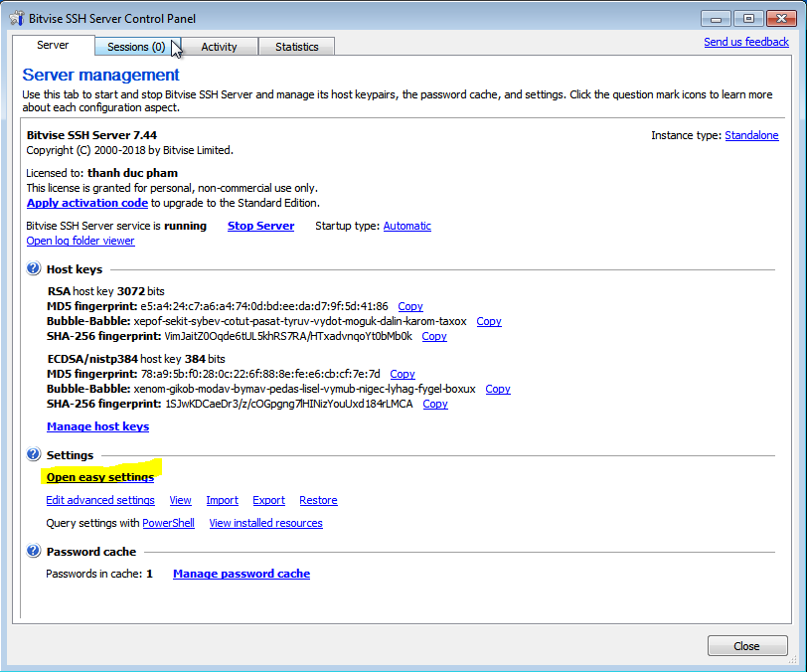

Sau khi nhấn vào open easy setting thì đặt Listening port là 2222

IP versions for listening port đặt là IPv4 and IPv6

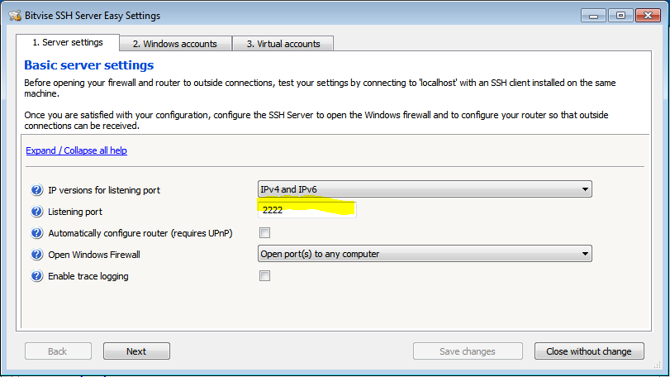

**Vào mục windows firewall trong control panel**

Trong thiết lập tường lửa vào mục inbound tạo một rule mới cho phép mở port 2222

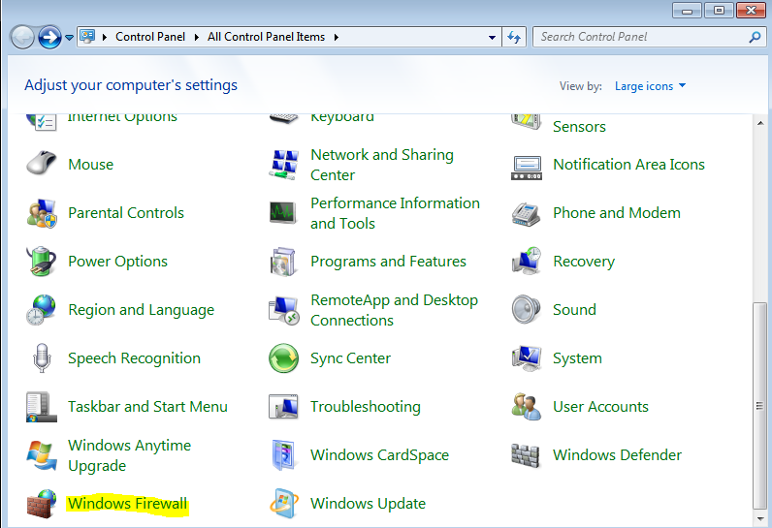

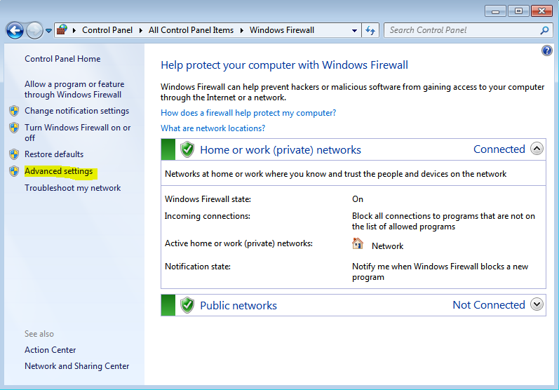

Click chọn inbound rules và tiếp tục chọn new rule

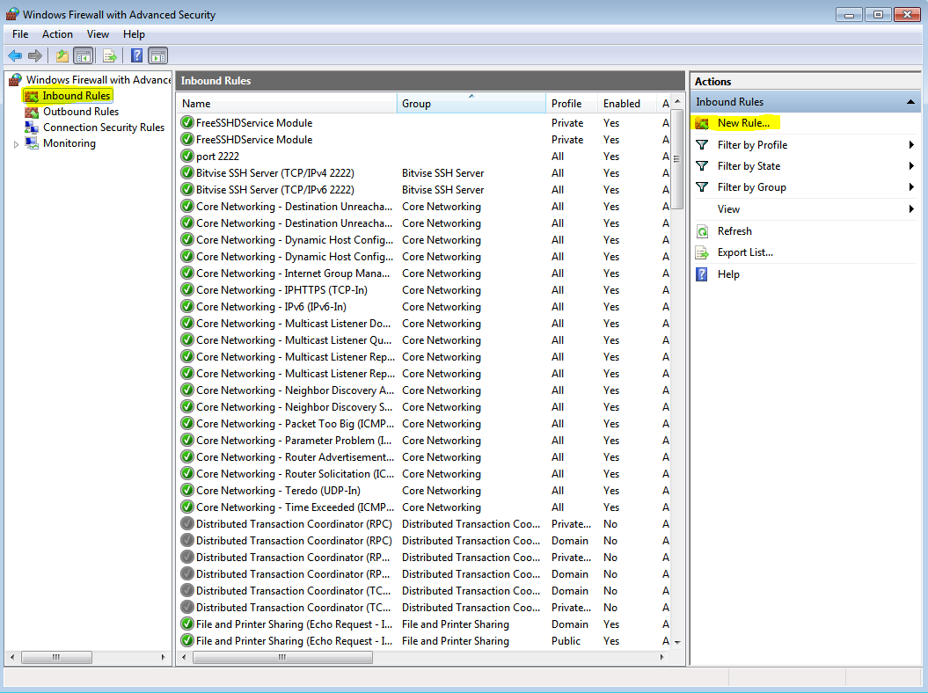

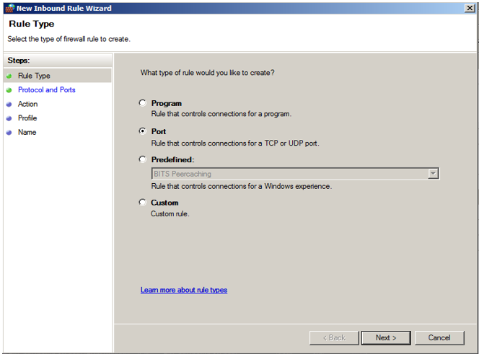

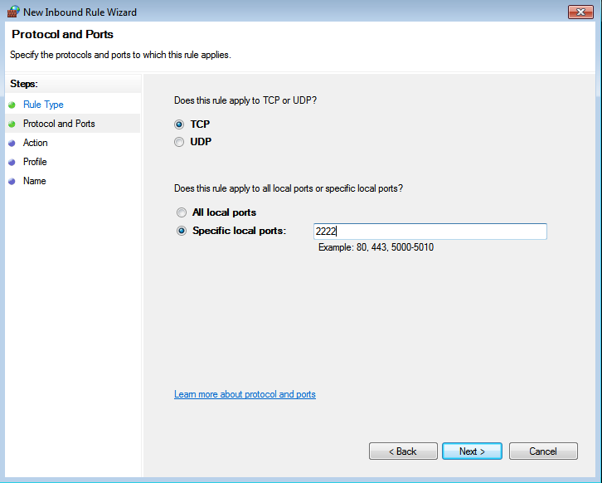

**Quay trở lại với bitvise**

Sang tab windows accounts , nhấn vào add để tạo tài khoản

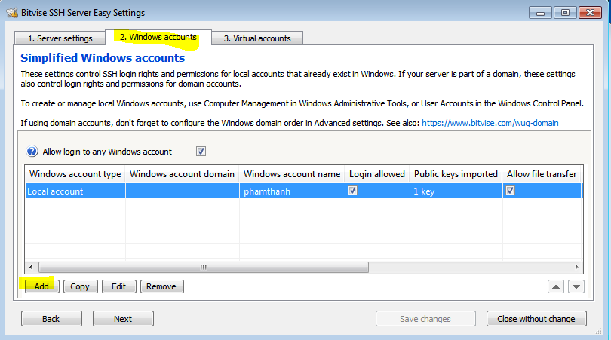

Điền tên account name và nhấn vào public key, sau đó nhập file public key có dạng (id_rsa.pub) vừa tạo ở trên

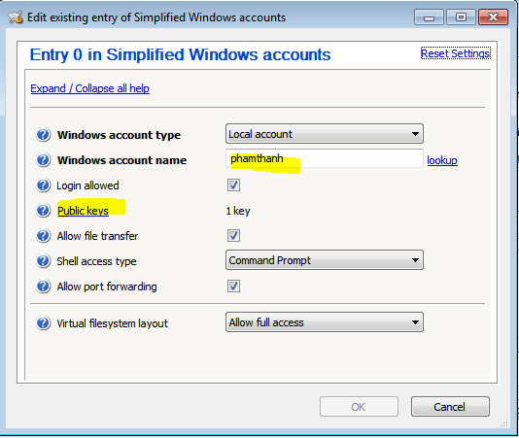

Sau khi add window account xong, ta bắt đầu nhập mật khẩu cho account

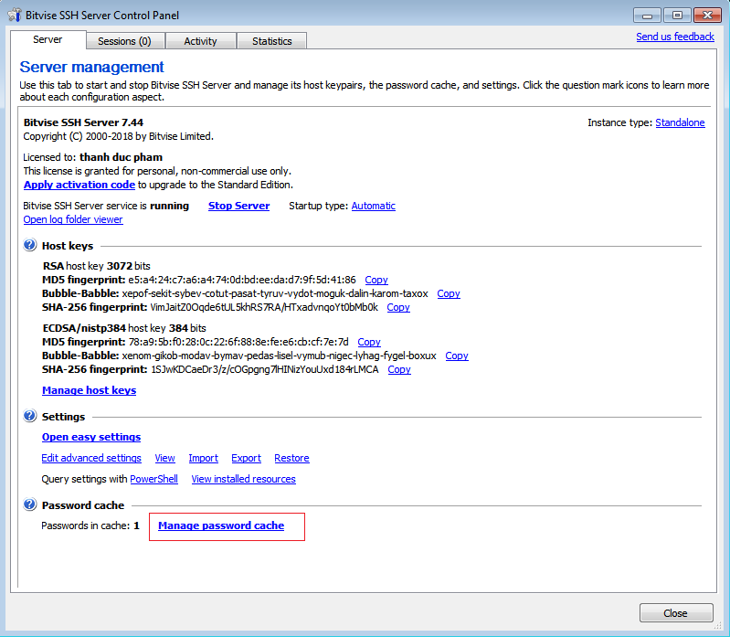

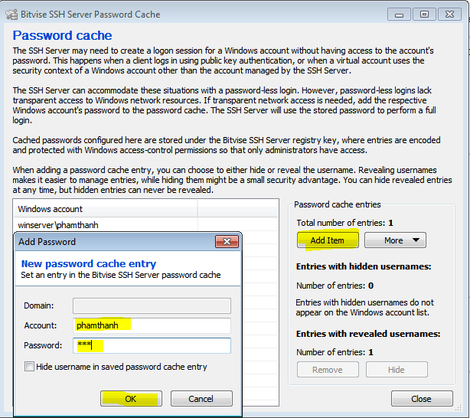

Xong các bước trên thì bây giờ ta sẽ ấn vào **start server** để bắt đầu chạy server.

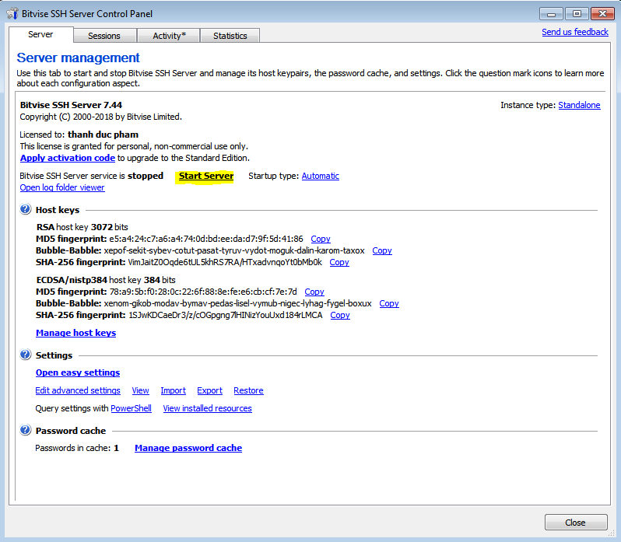

Trên server mở git-bash và tạo một repo

mkdir myrepo.git

cd myrepo.git

git init --bare

**4, Clone remote repo và push commit lên server**

Trên máy chính ,ta mở git-bash và bắt đầu clone repo trên server

git clone ssh://username@IP_Server:Port/path/myrepo.git

Trong đó:

+ Username: Tên tài khoản đã tạo trên server

+ IP_Server: địa chỉ ip của máy server hoặc tên máy server

+ Port: Cổng kết nối đến server

+ Path/myrepo.git: Link đường dẫn đến repo đã tạo

Ta thử tạo một thay đổi sau đó tạo commit và push lên server

git add –all

git commit -am “commit 1”

git push origin master

Về sau nếu bạn muốn thay đổi tên đường dẫn url, có thể gõ lệnh sau

git remote set-url origin ssh://username@IP_Server:Port/path/myrepo.git

Nếu dùng **Git Desktop** ta vào mục tạo clone và vào tab URL , điền đường dẫn đến server như ví dụ dưới đây

